sandhamn version 2b
d’après toi, qui l’a tuée ?
comment tu__________que je sache ?
il paraît que...c’est__________________quelqu’un de la famille ou quelqu’un de l’entourage proche
Jacob Sandgren ? salut ! salut !
Mia Holmgren police de Nacka, o____________parler un peu ?
depuis quand tu___________avec Sarah ?
depuis Pâques
on a su qu’______________tu sortais avec Lina Rosén mais qu’elle a rompu, c’est vrai ?
ouais
pour quelle raison ? elle_____________peur de toi ?
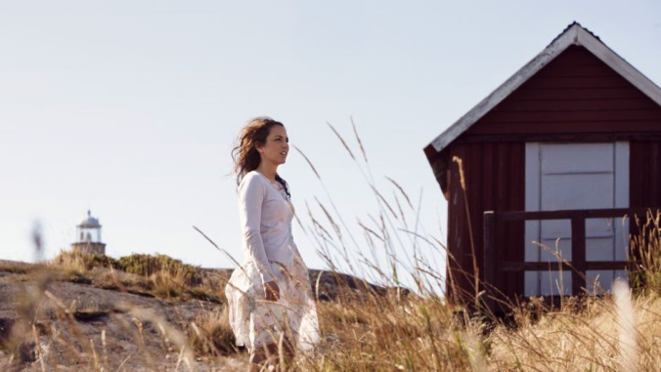
pourquoi elle aurait eu peur ?
peut-être________________________tu la frappais
et vous_________________ça d’où?
je pose juste la question ! tu la frappais ?
non
et Sarah, tu la________________ ?
minute ! c’est quoi ces conneries ?
____________________des plaintes pour coups et blessures ! tu as déjà_________condamné !
_____________il y a longtemps
deux ans d’après ton casier
oui bon, on____________changer non ?
je_________ ________________pourquoi vous interrogez mon___________ ?
je ne____________que mon boulot, on interroge tous les jeunes de l’île
________m’attendre dehors !
vous__________________ce que ça implique pour nous ?
après la disparition de Lina on n’a pas pu revenir ici
Jacob était soupçonné, les gens parlaient, et aujourd’hui vous_______________ici nous torturer en remettant ça !
mais______________, on ne l’accuse de rien madame !
comme ci ça changeait quoi que ce soit pour les gens !
coucou Thomas ! Salut ! Salut !_________________________________________.
tu voulais des infos sur Bent ?
oui
est-ce qu’il est mêlé à tout ça ?
pour l’instant on n’en_________rien, on reprend tout à zéro
là ! c’est là qu’habite Bent Osterman, le père de Sebastian et là-haut c’est la maison de Marianne Rosén, la mère de Lina, il y a un conflit au sein de la famille qui____________depuis des années, le père de Bent et la mère de Marianne étaient frères et soeurs, quand le grand-père_______ __________, c’est la mère de Marianne qui a hérité de la_________________et des biens, le père de Bent n’a rien eu
on peut vraiment faire ça ?
apparemment, avant de mourir le père de Bent à demandé à sa soeur de subvenir aux besoins de la famille mais elle a refusé, sous prétexte qu’elle ne voulait pas aller à l’encontre des ____________________volontés du grand-père
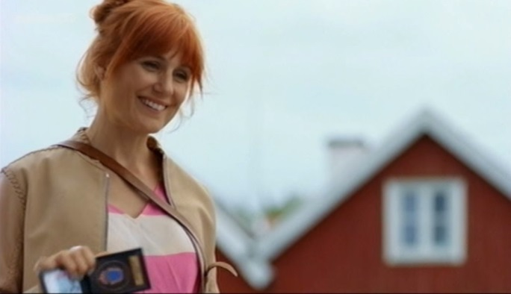
quelle sorcière !
c’est comme ça que maman appelle grand-mère
quoi ? non ! ____________________________ !
si ! et_______________bique aussi
haha, chut ! tais-toi Anna !
j’en apprends des choses !
ça te dirait de passer à la maison pour dîner avec nous ?
ça aurait été avec joie mais je ne_____________pas pouvoir, je__________un vieux copain ce soir
_______________, une autre___________ ?
ouais, merci pour ton aide !
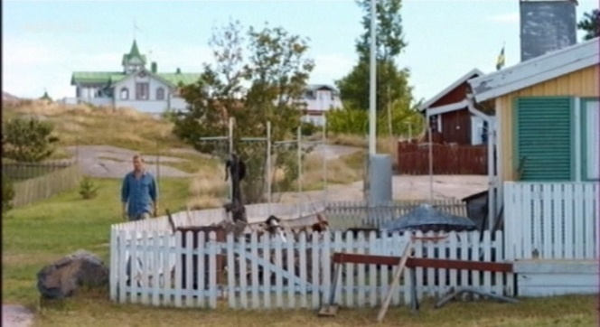
à bientôt !
salut ! à bientôt !
j’ai lu vos dépositions mais on reprend tout dès le début, que faisiez-vous le huit novembre lors de la disparition de Lina Rosén?
on était là / on buvait un café... /oui, c’est ça
il_______________ _____________, on a fait un feu dans la cheminée
oui, et après on est allé________________________
tu es allé promener le chien...
ah oui, c’est vrai, c’est le rituel, et après on est allé se coucher
est-ce que je peux vous________________________est-ce que Marianne vous a dit ?
Marianne ? qu’est-ce qu’elle aurait pu me dire ?
elle vous___________en responsable de ce qui est arrivé ? est-ce qu’elle vous accuse ?
je__________________________, je_________ce qu’elle pense, elle pense que je lui en___________pour Sebastian, parce que quand Sebastian est mort
excusez-moi...
ça________bientôt faire un an, elle ne peut toujours pas en parler, depuis, elle est sous antidépresseurs, je ne suis pas sûr que ça lui fasse du bien

